בס"ד

חידות בתמונות לפרשת תזריע-מצורע תשס"ו
תשובות יופיעו עם החידות של השבוע הבא
כל תמונה או אוסף תמונות מסמלת פסוק, מצווה או אישיות. לפעמים הדברים רומזים לדברי חז"ל.
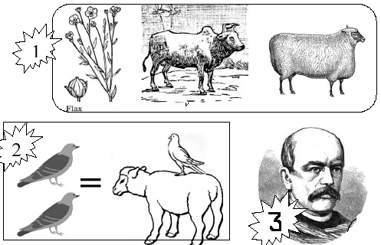

תשובות לחידות בתמונות צו

1. אֵשׁ, תָּמִיד תּוּקַד עַל-הַמִּזְבֵּחַ--לֹא תִכְבֶּה. 2. תמונה זו כוללת ספינה, אדם העומד מאחורי סורגים (כלא), חולה במיטה, ושיירת גמלים במדבר. הרבה ילדים ישר זיהו שמדובר בארבעת האנשים החייבים בברכת הגומל [חיי"ם- חבוש המשתחרר, יסורים (שנרפא), ים (כאשר שב ליבשה) ומדבר (הולכי מדבריות שחזרו לישוב)]. לא כולם הצליחו לזהות את הקשר לפרשה. בפרשת צו אנו למדים על קרבן תודה, שארבעת האנשים שהזכרנו חייבים להביא. (רש"י) 3. בקבוצה הראשונה של תמונות אנו רואים בהמה במרכז ומסביבה כהן, מזבח ואדם אוכל. זהו קרבן שלמים אשר חלקו נשרף על המזבח, חלקו ניתן לכהן והבעלים מקבלים חלק אחר ממנו.

